28

非密★公开

档案号
分类号
密级
阶段dua

型(代)号
文件号
四川创意科技有限公司

共 26 页
LCSJ$1
LCSJ$1-CJ-V1.0

安控台控制软件测试计划
编写人
参加人
校 对
审 核
会 签
标准化
审 批
批 准

说明：
目 次
1 范围 1
1.1 标识 1
1.2 系统概述 1
1.3 文档概述 2
1.4 与其他计划之间的关系 2
2 引用文档 2
3 测试依据 2
4 软件测试环境 2
4.1 软件项 3
4.2 硬件和固件项 3
4.3 其他项 4
4.4 其他材料 4
4.5 所有者的特性、需方权利和许可证 4
4.6 安装、测试和控制 4
4.7 测试环境差异影响分析 5
4.8 参与组织 5
4.9 人员及分工 6
4.10 人员培训 6
4.11 要执行的测试 6
5 测试标识 6
5.1 一般信息 6
5.2 计划执行的测试 8
6 测试进度 16
7 测试终止条件 17
8 需求的可追踪性 18
8.1 正向追踪 18
8.2 逆向追踪 18
9 注释 19
附录A 软件问题处理 20
A.1 问题类别 20
A.2 问题级别 20
附录B 软件问题报告单 22

安控台控制软件测试计划
- 范围
  - 标识
            - 本文档已批准的标识号为：LCSJ$1-CJ-V1.0；
            - 标题为：安控台控制软件测试计划；
            - 本文档适用于安控台控制软件。
  - 系统概述
根据《安控台控制软件需求规格说明》可知，安控台控制软件通过以太网接口与雷达系统和遥测设备进行通信。雷达系统通过UDP组播的方式向软件发送安控数据帧，软件解析数据并在界面绘制图像供用户使用。软件外部连接关系图如图1所示。
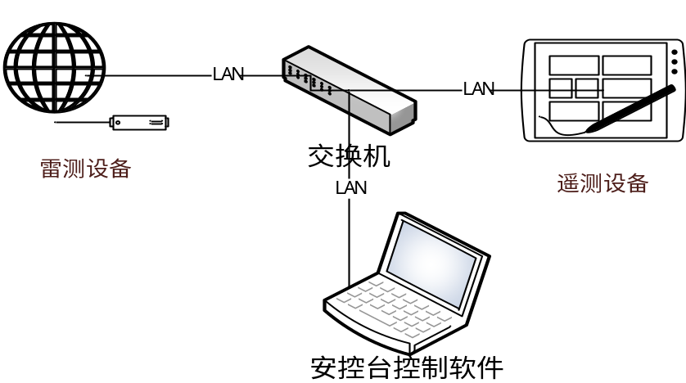
- 软件外部连接关系图
安控台控制软件主要用于接收雷达测系统发送的数据信息并进行存储和展示。软件功能结构图如图2所示。
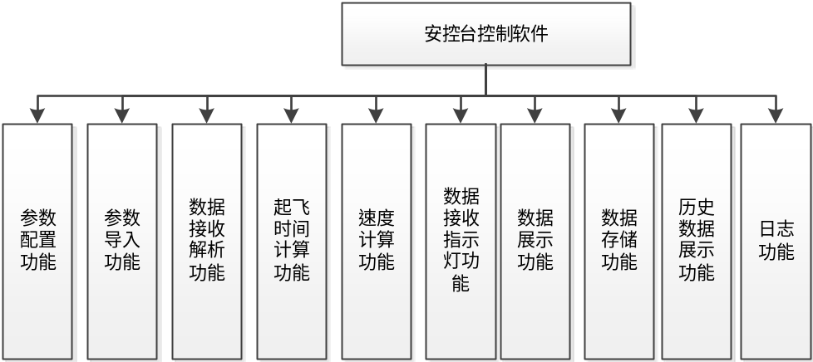
- 安控台控制软件功能结构图
  - 文档概述
本文档主要内容为：明确安控台控制软件的测试环境、分解测试条目、明确测试方法、测试人员进度安排，为测试用例设计以及执行测试提供依据。
  - 与其他计划之间的关系
本节无条文。
- 引用文档
            - 《安控台控制软件需求规格说明》；（LCSJ$1-XQ-V1.1），四川创意科技有限公司；
            - 安控台软件开发技术要求，电子工程研究所。
- 测试依据
            - Q/DGRC07-2014，软件集成/测试规范，中物院电子工程研究所。
- 软件测试环境
根据《安控台控制软件需求规格》可知，软件主要通过LAN接口与外部进行通信，需要大量数据交互或复杂流程的功能，测试组在测试时需要考虑软件接受各种异常帧的情况，而软件真实运行环境下很难覆盖所有的异常情况，但真实环境下会并发处理一些不同功能的网络帧（同步接收雷测数据与遥测数据并实时解析在软件界面上）。故测试组拟在仿真测试环境下针对各功能的正确性进行测试，利用python脚本语言模拟遥测设备和雷测设备对软件的数据交互、数据并发等场景进行覆盖。
软件半实物仿真测试环境如图3所示。
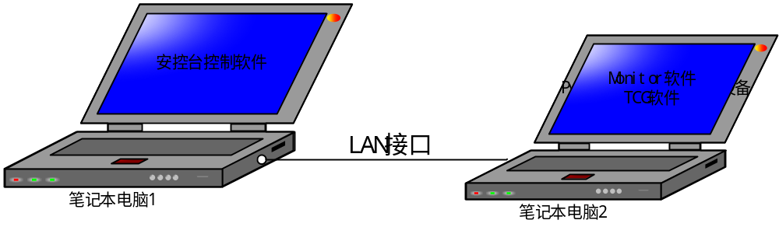
- 软件仿真测试环境
软件真实运行环境如图4所示。
- 软件真实运行环境图
  - 软件项
安控台控制软件仿真测试环境中所需软件项如表1所示。
- 仿真测试环境中的软件项
序号 | 软件项名称 | 版本、标识 | 用途
 | Windows 7 | 旗舰版 | 软件运行的系统环境
 | Windows 10 | 旗舰版 | 软件运行的系统环境
 | Python | 3.6 | 模拟测控机箱与被测软件通信
 | 安控台控制软件 | V1.0 | 被测软件
安控台控制软件真实运行环境中所需软件项如表2所示。
- 真实运行环境中的软件项
序号 | 软件项名称 | 版本、标识 | 用途
1 | Windows 7 | 旗舰版 | 软件运行的系统环境
2 | Windows 10 | 旗舰版 | 软件运行的系统环境
3 | 安控台控制软件 | V1.0 | 被测软件
  - 硬件和固件项
安控台控制软件仿真测试环境下硬件和固件项如表3所示。
- 仿真测试环境中的硬件和固件项
序号 | 硬件或固件项名称 | 配置、标识 | 数量 | 用途
 | 笔记本电脑 | Intel I5，主频>=2.2 GHz，内存>=2G，硬盘>=500G | 1 | 运行被测软件主机
安控台控制软件真实运行环境中所需的硬件和固件项如表4所示。
- 真实运行环境中的硬件和固件项
序号 | 硬件或固件项名称 | 配置、标识 | 数量 | 用途
1 | 笔记本电脑 | Intel I5，主频>=2.2 GHz，内存>=2G，硬盘>=500G | 1 | 运行被测软件主机
2 | 雷测设备 | - | 1 | 真实设备
3 | 遥测设备 | - | 1 | 真实设备
  - 其他项
本节无条文。
  - 其他材料
本节无条文。
  - 所有者的特性、需方权利和许可证
本节无条件。
  - 安装、测试和控制
本节描述为建立、验证、控制和维护软件测试环境而制定的计划及要求。
            - 安装测试环境
安装测试环境，包括：硬件环境，软件环境，网络环境。
- 按照需求搭建硬件环境；
- 计算机上部署安控台控制软件、Python软件；
- 配置所需的网络环境；
- 最后需要准备正确且符合业务的测试数据。
            - 确认测试环境
使用仿真测试环境前，使用Python软件对模拟数据进行收发，验证Python发送的数据是否正确以及接收的数据是否与模拟数据一致。
在真实环境下，执行简单的操作，查看软件打印的码流，验证数据内容、通信接口的正确性，确保测试环境的有效性。
            - 控制测试环境
- 设置专门的测试环境管理员角色
配备一名专门的测试环境管理员，其职责包括：测试环境的搭建。包括操作系统、数据库、中间件必须软件的安装，配置，并做好各项安装、配置手册的编写；记录组成测试环境的各台机器的硬件配置、IP地址、端口配置、机器的具体用途，以及当前网络环境的情况；测试环境各项变更的执行及记录；测试环境的备份及恢复；操作系统、数据库、中间件以及被测应用中所需的各用户名、密码以及权限的管理。
- 记录好测试环境管理所需的各种文档
测试环境的各台机器的硬件环境文档，测试环境的备份和恢复方法手册，并记录每次备份的时间、备份人、备份原因以及所形成的备份文件的文件名和获取方式；用户权限管理文档，记录访问操作系统、数据库、中间件以及被测应用时所需的各种用户名、密码以及各用户的权限，并对每次变更进行记录。
- 测试环境访问权限的管理
为每个访问测试环境的测试人员和开发人员设置单独的用户名和密码。访问操作系统、数据库以及被测应用等所需的各种用户名、密码、权限，由测试环境管理员统一管理；测试环境管理员拥有全部的权限，开发人员只有对被测应用的访问权限和查看系统日志，测试组成员不授予删除权限，用户及权限的各项维护、变更，需要记录到相应的“用户权限管理文档”中。
- 测试环境的备份和恢复
在测试环境（特别是软件环境）发生重大变动时进行完整的备份。
  - 测试环境差异影响分析
本次测试的测试环境为软件真实运行环境和仿真测试环境，仿真测试环境是通过Python软件模拟测控机箱与被测软件通信，通信的数据通过《地面通用协议》的格式要求所构造，且Python软件可通过加载测试数据文件的方式对一个完整的流程进行测试，但无法实现多个功能并发处理的场景，故仿真环境与真实环境主要的差异为是否能实现多个功能并发处理的场景，在主要验证单个功能的正确性时，二者的差异可以忽略；多个功能并发处理的场景在软件真实运行环境下进行测试，测试的数据真实有效，与用户实际使用时无差异。
  - 参与组织
安控台控制软件测评项目由成都中科合迅科技有限公司承担。参与测试的角色和职责如表5所示。
- 参与测试的角色和职责
序号 | 角色 | 职责
1 | 测试组长 | 组织编写测试计划、测试说明、测试报告，组织各阶段测试工作开展。
2 | 测试专家组 | 参与测试计划、测试说明、测试报告的文档评审
3 | 测试员 | 参与编写测试计划、设计测试用例、编写测试说明，执行测试用例，记录并分析测试结果，参与编写测试报告，协助项目组长完成项目归档工作
4 | 开发人员 | 负责软件开发、调试、修复任务以及协助测试
  - 人员及分工
本次测试的参与人员及分工如表6所示。
- 人员及分工
序号 | 人员 | 技术水平 | 职责分工
1 | 汪松 | 高级测试工程师 | 测试组长，组织编写测试计划、测试说明、测试报告，组织各阶段测试工作开展
2 | 罗彬 | 中级测试工程师 | 参与编写测试计划、设计测试用例、编写测试说明，执行测试用例，记录并分析测试结果，参与编写测试报告，协助项目组长完成项目归档工作
  - 人员培训
搭建测试环境前，需要研制方对测试人员进行雷测设备与遥测设备使用方法进行培训。
  - 要执行的测试
要执行的测试见第5章节。
- 测试标识
  - 一般信息
    - 测试级
本软件要执行的测试级为配置项级。
    - 测试类别
本软件要执行的测试类别为文档审查、功能测试、接口测试、人机交互界面测试。
    - 一般测试条件
- 进行配置项测试时，软件应具备《安控台控制软件需求规格说明》和《安控台控制软件软件设计说明》并且通过评审，并且软件版本固定且满足提交测试的条件，测试人员在约定的配置库中提取软件；
- 测试环境准备就绪，必须的培训已经完成；
- 《安控台控制软件软件测试计划》、《安控台控制软件软件测试说明》通过评审；
- 进行回归测试时应满足：被测软件完成更改且受控，完成回归用例确认，测试环境准备就绪；
- 配置项测试应该对需求的覆盖达到100%，单元测试应对要求测试的单元条件组合覆盖达到100%，集成测试应对要求测试的接口覆盖达到100%。
    - 测试进展
计划的测试顺序如表7所示。
- 计划的测试顺序
测试顺序 | 测试项
1 | 文档审查
2 | 接口测试
3 | 功能测试
    - 数据记录、整理和分析
在测试过程中，测试人员真实详细地记录测试用例的执行情况。并填写软件测试用例执行记录表。
测试完成后，测试人员及时分析数据记录文件，整理执行结果。数据记录、整理和分析的结果应清晰地显示是否达到测试目标。
软件的分级管理参见附录A《软件问题处理》。如果发现问题，应详细记录故障现象，填写软件问题报告单（见附录B）。并及时与研制方就问题情况进行沟通和确认，在软件问题报告单上填写设计师意见或/和修改结果。对于不进行修改的问题，应给予合理解释。
评价被测软件质量的标准：
- 软件编写应符合编程规范，研制方在需求文档中未明确软件质量度量指标要求的，参照相关国军标有关规定执行；
- 满足软件需求规格说明中规定的所有功能、性能、约束及限制要求。
软件在完成所有测试工作后，未经改正的错误应满足：所有未修改的软件问题，经软件研制人员签署设计师意见后，交由系统负责人进行进一步确认。
  - 计划执行的测试
    - 配置项测试
      - 文档审查（R1_LCSJ$1_CJ_WD）
测试内容：审查《安控台控制软件需求规格》V1.01文档与《安控台控制软件研制技术协议》V1.00文档的一致性、完整性、准确性；审查《安控台控制软件需求规格说明》V1.01文档和《安控台控制软件设计说明》V1.01文档的一致性、完整性、准确性。
测试策略：人工审查。
终止条件：需求规格说明文档、设计说明文档满足测试要求或者测试过程无法进行。
      - 雷测数据显示功能测试(R1_LCSJ$1_CJ_GN)
        - 参数配置功能(R1_LCSJ$1_CJ_SetData)
测试内容：
参数配置界面中，配置信息包括:经纬度、高度、射程、组播地址/端口号、误差数据等输入框。在界面配置完成后存储在参数文件中。参数配置功能处理流程图如图5所示。
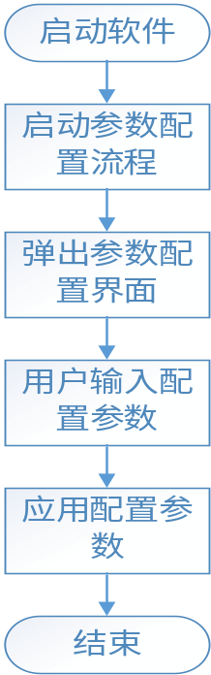
- 参数配置功能处理流程图
测试策略：
对输入框中的输入数据进行测试，利用等价类划分的方法设计测试用例，覆盖上述的各种正常和异常的情况。
终止条件：参数配置功能满足需求规格说明的要求或者参数配置功能无法继续进行测试。
需求追溯：
（LCSJ$1-XQ-Func-CSPZ 3.1.1）参数配置功能。
        - 参数导入功能（LCSJ$1-CJ-Func_CSDR）
测试内容：
参数导入功能包括下载参数模板和导入参数文件功能，用户通过下载参数模板功能可以下载参数模板.xlsx文件，通过导入参数文件功能可以将编辑好的参数文件导入。
参数导入功能流程图如图6所示。
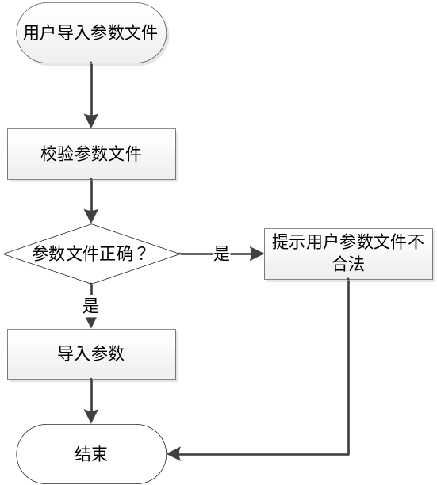
- 参数导入功能流程图
测试策略：
根据参数导入功能流程图可知，处理过程中存在两个分支，每一个分支都是可能会出现的一个场景，故先根据等价类划分的方法先将导入参数文件的正确性分为两类，再根据每一类的处理流程图采用场景法分析法设计用例，覆盖每一类导入过程中出现的场景。再导入异常的xlsx文件、word文件、pdf文件等，运行等价类划分的方法用例的设计。
终止条件：参数导入功能满足需求规格的要求或者测试无法继续进行。
需求追溯：
（LCSJ$1-XQ-Func_CSDR 3.1.2）参数导入。
        - 数据接收解析功能（LCSJ$1-CJ-Func_SJJS）
测试内容：
接收雷测设备和遥测设备发送的组播数据，并对数据进行解析。软件根据遥测数据和雷测数据计算1出开始飞行时间T0，并解析出雷测当前时间、位置X、Y、Z，用于后续计算和显示。
测试策略：
利用等价类划分的方法向软件发送正常/异常的组播数据，验证软件接收数据后的解析是否符合需求规格说明。
终止条件：数据接收解析功能满足需求规格的要求或测试无法继续进行。
需求追溯：
（LCSJ$1-XQ-Func_SJJS 3.1.3）数据接收解析功能。
        - 起飞时间计算（LCSJ-CJ-Func-T0）
测试内容：
手动计算起飞时间：用户在软件界面上设置延迟时间（ms），点击“开始计算”按钮，软件收到的第一帧雷测数据（类型0x01）的时间减去用户配置的时间即为开始起飞时间T0。
自动计算起飞时间：T0=雷测数据（类型0x50）中的时间-（收到雷测数据0x50时间-收到遥测飞行时间数据的时间）-遥测飞行时间。
测试策略：
利用等价类划分的方法模拟软件接收不同的雷测数据时间值后解析出来的起飞时间T0。
终止条件：数据接收解析功能满足需求规格的要求或测试无法继续进行。
需求追溯：
（LCSJ-XQ-Func-T0 3.1.4）起飞时间计算。
        - 速度计算功能（LCSJ$1-CJ-Func_SDJS）
测试内容：
验证速度计算的方法是否和需求一致：
- 当收到雷测数据时，首先将位置x，y，z存入一个先进先出数组，数组长度25，数组中的数据下标从-12到12；
- 当数据满25个后开始进行运算，当队列装满后，按照先入先出的规则将数据依次存入和取出；
- 采用最小二乘法对25个数据形成的数组进行三阶拟合，然后采用最小二乘法进行微分求导，即可得到每组数列0点的微分值，采用该方法计算Vx，Vy、Vz。
测试策略：
利用等价类划分的方法向软件回复不同的速度值，验证软件的内部解析出来的数据是否符合需求规格说明的要求。
终止条件：速度计算功能满足需求规格的要求或测试无法继续进行。
需求追溯：
（LCSJ$1-XQ-Func_SDJS 3.1.5）速度计算功能。
        - 数据接收指示灯功能（LCSJ$1-XQ-Func_SJJSZSD）
测试内容：
界面右上角放置两个接收数据指示灯，用于显示雷测数据和遥测数据接收状态。初始状态为灰色显示，当收到遥测/雷测数据时，指示灯绿色显示；收到数据后间隔200ms再次收到数据指示灯绿色显示，否则指示灯红色显示。
数据接收指示灯流程图如图7所示。
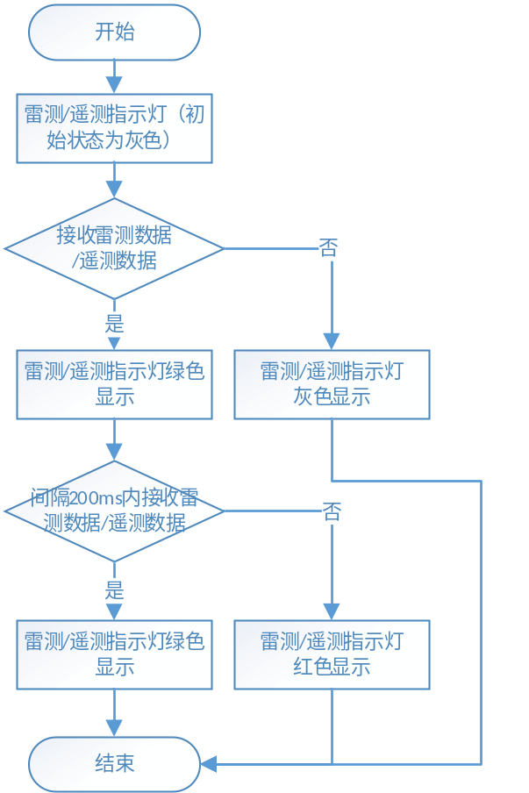
- 数据接收指示灯流程图
测试策略：
根据数据接收指示灯流程图可知，数据接收时存在正常接收与异常接收的两种情况，利用场景法针对不同的场景进行覆盖测试；利用等价类划分的方法模拟软件接收到遥测/雷测数据时，状态指示灯的变化情况。
终止条件：数据接收指示灯功能满足需求规格的要求或测试无法继续进行。
需求追溯：
（LCSJ$1-XQ-Func_SJJSZSD 3.1.6）数据接收指示灯功能。
        - 数据展示功能（LCSJ$1-CJ-Func_SJZS）
测试内容：
实时刷新雷达测量信息，其刷新周期为100ms，至少能够显示10min的数据。界面上以曲线的形式分别显示位置x、y、z分量和速度x、y、z分量。并显示各个分量预装订的正常值得上下限。界面上还需要显示当前时刻的预示落点的位置、与必炸线的距离、必炸线位置、预计落地时间。当6个分量任意一个超过上下限时，以明显方式告警和提示。当预示落点超出射程或侧向必炸线时，以显著方式提示。
测试策略：
当界面上显示曲线时，利用人工审查的方法验证各个分量预装订值是否满足需求规格说明；界面上显示的预示落点的位置、与必炸线的距离、必炸线位置、预计落地时间是否正确；当任意分量超过上下限时，是否有对应的提示信息提示用户。
终止条件：数据展示功能满足需求规格的要求或测试无法继续进行。
需求追溯：
（LCSJ$1-XQ-Func_SJZS 3.1.7）数据展示功能。
        - 数据存储功能（LCSJ$1-CJ-Func_SJCC）
测试内容：
软件将实验过程中的日志信息、实验数据保存在本地，便于后期对数据进行分析。
测试策略：
利用人工审查的方法验证实验数据与日志信息生成的格式是否满足需求规格说明。
终止条件：数据存储功能满足需求规格的要求或测试无法继续进行。
（LCSJ$1-XQ-Func_SJCC _3.1.8）数据储存功能。
        - 日志功能（LCSJ$1-CJ-Func_LOG）
测试内容：
软件提供日志功能，在运行的过程中将接收到的网络数据和产生的日志记录到文件中，并在界面提供日志区域显示软件运行过程中产生的日志信息。日志等级分为信息、告警、错误3个等级，分别用不同的文字底色进行显示，信息为白色，告警为黄色、错误为红色。
测试策略：
利用人工审查的方法验证不同的日志等级显示的文字底色是否不同，接收到的网络数据和产生的日志的记录状态是否符合需求规格说明。
终止条件：日志功能满足需求规格的要求或测试无法继续进行。
需求追溯：
（LCSJ$1-XQ-Func_LSZS _3.1.10）日志功能。
        - 网络参数配置功能（LCSJ$1-CJ-Network）
测试内容：
遥测系统采用UDP组播的通信方式向遥测数据显示软件发送遥测数据，软件的UDP组播地址和端口号等系统参数能够动态配置。
测试策略：
对界面组播地址、端口号输入框进行测试，利用等价类划分的方法设计测试用例，覆盖上述的各种正常和异常的情况。
终止条件：网络参数配置功能满足需求规格的要求或测试无法继续进行。
需求追溯：
（LCSJ$1-XQ-Func_LSZS _3.1.10）网络参数配置功能。
        - 安控数据显示功能（LCSJ$1-CJ-Data_Display）
测试内容：
软件在测试过程中对安控数据进行解析，包括经度、纬度、海拔高度、东向速度、北向速度、天向速度等29个参数；导航数据（快）包括导航系统时间、经度、纬度、海拔高度等25个参数；导航数据（慢）包括GPS时间、经度、纬度等35个参数。软件需要从安控数据中对这些参数进行解析，并以数值形式实时显示到界面上；其中经度、纬度、海拔高度、东向速度、北向速度、天向速度、Wx角速度、Wy角速度、Wz角速度、轴向过载、当前发射系X、当前发射系Y、当前发射系Z、预示落点射程和预示落点Z等数据需要以曲线图实时展示。
测试策略：
利用等价类划分的方法模拟软件解析接收不同的安控数据，在界面上验证各显示数据的变化、曲线图实时展示是否和收到的安控数据一致。
终止条件：参数导入功能满足需求规格的要求或者测试无法继续进行。
需求追溯：
（XX$X-XQ-Func_AKXS 3.1.3）安控数据显示功能。
        - 安控数据存储功能（LCSJ$1-CJ-Data_Save）
测试内容：
软件接收从遥测系统发过来的各类状态数据并进行实时存储，便于离线读取分析。每次启动数据接收，新建一个存储文件。文件存储格式按照二进制数据进行存储，文件名以.dat结尾加时间进行命名。
测试策略:
利用人工审查的方法验证软件接收的各状态数据实时存储情况，软件存储数据的格式是否符合需求规格说明。
终止条件：数据接收解析功能满足需求规格的要求或测试无法继续进行。
需求追溯：
（XX$X-XQ-Func_AKCC 3.1.4）安控数据存储功能。
        - 安控数据回放功能（LCSJ$1-CJ-Data_HF）
测试内容：
软件可以选择读取离线数据进行数据回放、分析。实时显示回放进度，并支持进度跳转、开始、暂停继续和停止功能。
测试策略：
利用等价类划分的方法对数据回放界面的进度跳转、开始、暂停继续和停止功能进行覆盖测试。
终止条件：安控数据回放功能满足需求规格的要求或测试无法继续进行。
需求追溯：
（XX$X-XQ-Func_AKCC 3.1.4）安控数据回放功能。
      - 接口测试(R1_LCSJ$1_CJ_JK)
        - LAN接口(R1_LCSJ$1_CJ_JK_Eth)
测试内容：
测试软件LAN接口通信功能：检测软件的LAN通信接口是否能按照《地面通用协议》说明进行通信，收到异常帧格式的数据时，软件直接抛掉。
测试策略：
根据等价类划分和错误猜测法设计满足和不满足《地面通用协议》要求的命令帧，并通过python脚本软件发给被测软件，查看软件是否均能正确处理。
终止条件：软件收到所有满足或者不满足《地面通用协议》的命令帧时，均能做出正确的处理，或测试过程无法继续进行。
需求追溯：
（LCSJ$1-XQ-V1.01_3.3.1）以太网接口。
        - 文件接口(R1_LCSJ$1_CJ_JK_FILE)
测试内容：
通过文件接口导入导出文件，文件格式为xlsx。
测试策略：
根据等价类划分的方法，设计软件加载正常和异常的文件，查看软件是否均能正确处理。
终止条件：软件加载正常和异常的文件均能正确的处理或测试过程无法继续进行。
需求追溯：
（LCSJ$1-XQ-V1.00_3.2.2）报表文件接口。
- 测试进度
测试进度如表8所示。
- 测试进度
被测对象名称 | 序号 | 活动 | 起止时间 | 内容
安控台控制  软件 |  | 软件测试  设计 | 20180503-20180516 | 分析软件需求规格说明书，提取测试需求，熟悉软件的整体架构和功能，根据测试资源、风险等约束条件，制定测试执行的计划文档以及测试说明文档。
安控台控制  软件 |  | 软件测试计划、测试说明评审 | 201805017 | 内部评审软件测试计划、测试说明文档
表8（续）
被测对象名称 | 序号 | 活动 | 起止时间 | 内容
安控台控制软件 |  | 软件测试  实施 | 20180517-20180523 | 根据计划和需求规格说明说编写测试用例，再按照计划中的测试时间安排开始执行测试用例，获取测试结果，分析并判定测试结果，并记录执行过程程发现的缺陷，同时，根据不同的判定结果采取相应的措施，对测试过程的正常或异常终止情况进行核对，对未达到测试终止条件的用例，决定是停止测试还是修改或补充来进一步测试。
安控台控制软件 |  | 软件测试  总结 | 20180528-  20180529 | 评估测试效果和被测软件项，描述测试状态，如实际测试与测试计划和测试说明的差异、测试充分性分析、未能解决的测试事件等；描述被测软件项的状态，如被测软件与需求的差异，发现的软件错误等；最后，完成软件测试报告。
安控台控制软件 |  | 软件测试报告评审 | 20180530 | 内部评审软件测试报告
- 测试终止条件
- 已按要求完成测试计划所规定的测试任务，测试内容与需求规格的覆盖达到100%；
- 客观、完备地记录测试中发现的所有问题；
- 测试文档齐全、符合规范；
- 通过测试过程的各阶段评审；
- 全部测试文档、被测软件和评审记录单纳入配置管理；
- 软件通过回归测试后，未经改正的问题应满足：一级问题、二级问题和三级问题为0个，未修改问题获得软件需求方的认可。对测试发现的所有问题进行了归零；
- 被测软件满足软件需求规格说明中规定的所有功能、性能、约束及限制要求。
- 需求的可追踪性
  - 正向追踪
正向追踪如表9所示。
- 正向追踪
序号 | 安控台控制软件需求规格说明 |  | 安控台控制软件测试计划
序号 | 名称 | 标识 | 名称 | 标识
1 | 3.1.1 参数配置功能 | LCSJ$1-XQ-Func-CSPZ | 5.2.1.2.1参数配置功能 | R1_LCSJ$1_CJ_SetData
2 | 3.1.2 参数导入功能 | LCSJ$1-XQ-Func_CSDR | 5.2.1.2.2参数导入功能 | LCSJ$1-CJ-Func_CSDR
3 | 3.1.3 数据接收解析 | LCSJ$1-XQ-Func_SJJS | 5.2.1.2.3数据接收解析 | LCSJ$1-CJ-Func_SJJS
4 | 3.1.4 起飞时间计算 | LCSJ-XQ-Func-T0 | 5.2.1.2.4 起飞时间计算 | LCSJ-CJ-Func-T0
5 | 3.1.5 速度计算功能 | LCSJ$1-XQ-Func_SDJS | 5.2.1.2.5 速度计算功能 | LCSJ$1-CJ-Func_SDJS
6 | 3.1.6 数据接收指示灯功能 | LCSJ$1-XQ-Func_SJJSZSD | 5.2.1.2.6 数据接收指示灯功能 | LCSJ$1-XQ-Func_SJJSZSD
7 | 3.1.7 数据展示功能 | LCSJ$1-XQ-Func_SJZS | 5.2.1.2.7 数据展示功能 | LCSJ$1-CJ-Func_SJZS
8 | 3.1.8 数据存储功能 | LCSJ$1-XQ-Func_SJCC | 5.2.1.2.8 数据存储功能 | LCSJ$1-CJ-Func_SJCC
9 | 3.1.9 日志功能 | LCSJ$1-XQ-Func_LOG | 5.2.1.2.9 日志功能 | LCSJ$1-CJ-Func_LOG
  - 逆向追踪
逆向追踪如表10所示。
- 逆向追踪
序号 | 安控台控制软件测试计划 |  | 安控台控制软件需求规格说明
序号 | 名称 | 标识 | 名称 | 标识
1 | 5.2.1.2.1参数配置功能 | R1_LCSJ$1_CJ_SetData | 3.1.1 参数配置功能 | LCSJ$1-XQ-Func-CSPZ
2 | 5.2.1.2.2参数导入功能 | LCSJ$1-CJ-Func_CSDR | 3.1.2 参数导入功能 | LCSJ$1-XQ-Func_CSDR
3 | 5.2.1.2.3数据接收解析 | LCSJ$1-CJ-Func_SJJS | 3.1.3 数据接收解析 | LCSJ$1-XQ-Func_SJJS
4 | 5.2.1.2.4 起飞时间计算 | LCSJ-CJ-Func-T0 | 3.1.4 起飞时间计算 | LCSJ-XQ-Func-T0
5 | 5.2.1.2.5 速度计算功能 | LCSJ$1-CJ-Func_SDJS | 3.1.5 速度计算功能 | LCSJ$1-XQ-Func_SDJS
6 | 5.2.1.2.6 数据接收指示灯功能 | LCSJ$1-XQ-Func_SJJSZSD | 3.1.6 数据接收指示灯功能 | LCSJ$1-XQ-Func_SJJSZSD
7 | 5.2.1.2.7 数据展示功能 | LCSJ$1-CJ-Func_SJZS | 3.1.7 数据展示功能 | LCSJ$1-XQ-Func_SJZS
8 | 5.2.1.2.8 数据存储功能 | LCSJ$1-CJ-Func_SJCC | 3.1.8 数据存储功能 | LCSJ$1-XQ-Func_SJCC
9 | 5.2.1.2.9 日志功能 | LCSJ$1-CJ-Func_LOG | 3.1.9 日志功能 | LCSJ$1-XQ-Func_LOG
- 注释
本节无条文。
- 软件问题处理
  - 问题类别
软件的问题主要分为四类：
- 程序问题，运行程序与相应的文档不一致，而文档是正确的；
- 文档问题，运行程序与相应的文档不一致，而程序是正确的；
- 设计问题，虽然运行程序与相应的文档一致，但是存在设计缺陷，可能产生错误；
- 其它问题，不属于以上类别的其它软件问题。
  - 问题级别
软件的问题级别分为四级。
    - 一级
有下列行为之一的软件问题：
- 妨碍由基线要求所规定的运行或任务的主要功能的完成；
- 妨碍操作员完成运行或任务的主要功能；
- 危及人员安全。
    - 二级
有下列行为之一的软件问题：
- 给由基线要求所规定的运行或任务的主要功能的完成造成不利的影响，以致降低效能，且没有变通的解决办法；
- 给操作员完成由基线要求所规定的运行或任务的主要功能造成不利的影响，以致降低效能，且没有变通的解决办法。
    - 三级
有下列行为之一的软件问题：
- 给由基线要求所规定的运行或任务的主要功能的完成造成不利的影响，以致降低效能，但已知有变通的解决办法；
- 给操作员完成由基线要求所规定的运行或任务的主要功能造成不利的影响，以致降低效能，但已知有变通的解决办法。
    - 四级
这种软件问题给操作员带来不方便或麻烦，但不影响所要求的运行或任务的主要功能；所有的其它错误。
    - 问题处理
根据软件的问题类型和级别，参照以下情况进行处理：
- 若发现软件问题，测试人员应按要求详细记录故障现象，并填写软件问题报告单；
- 若发现的软件问题影响测试工作的继续进行时，测试中止，测试方应及时与研制方联系，协商解决方案，待问题解决后恢复测试工作；
- 对于发现的问题，应与研制方协商，对问题进行确认，并在问题报告单上填写设计师意见或/和修改结果，对于不需进行修改的问题，研制方应给予合理解释；
- 对于研制方确认进行修改的问题，应进行回归测试。
- 软件问题报告单
测评过程中所发现的软件问题使用表B.1记录。
表B.1 软件问题报告单
问题标识 |  |  | 用例编号 |  | 项目名称
报告日期 |  |  | 报告人 |  | 程序/文档名
问题类别 |  | □程序问题 □文档问题 □设计问题 □其它问题
问题级别 |  | □一级 □二级 □三级 □四级
问题描述

修改建议
设计师意见 | 签名：  年 月 日

